Proefexamen/voorbeeld VWO scheikunde 1972/73 opgaven
Raadpleeg voor gegevens het tabellenboekje en de aanvulling op blz. 3
Oplossingen elektrolyseren
Drie bekerglazen bevatten respectievelijk:
I. 1 M waterstofbromide-oplossing
II. ½ M waterstofsulfaatoplossing (zwavelzuur)
III. 1 M kaliumjodide-oplossing.
- Geef voor elk bekerglas aan welke oxidatoren en reductoren erin aanwezig zijn. Beperk je antwoord tot die oxidatoren en reductoren waarvan de gegevens in het tabellenboekje zijn vermeld.
In elk van deze oplossingen plaatst men twee platina elektroden. De zo verkregen cellen worden in serie geschakeld met een spanningsbron.

- Maak een duidelijke tekening van deze opstelling.
- Geef voor iedere cel aan:
- waar de kathode zich bevindt en welke reactie daaraan plaatsvindt,
- waar de anode zich bevindt en welke reactie daaraan plaatsvindt, als de spanning over elke cel juist voldoende is om elektrolyse te veroorzaken.
- Welke elektrodereacties zouden bovendien aan de elektroden kunnen verlopen, als de spanning over elke cel veel groter is? Beperk ook hier je antwoord tot die reacties, waarvoor de gegevens in het tabellenboekje zijn vermeld.
In plaats van de platina elektroden kan men ook zilver elektroden gebruiken.
- Welke reacties zullen aan de zilverelektroden in elk der cellen verlopen, als de spanning over elke cel juist voldoende is om elektrolyse te laten plaatsvinden?
- Wat versta je onder pH van een oplossing?
- Geef voor elk der oplossingen aan:
- welke waarde van pH je verwacht vóór stroomdoorgang.
- of je een verandering in de pH-waarde verwacht ten gevolge van stroomdoorgang. Beredeneer je antwoorden.
Een kleurige indicator
Oplossing I is een oplossing van natriumwaterstofcarbonaat in water. Oplossing II is een oplossing van bariumchloride in water.
Na toevoeging van de indicator broomthymolblauw wordt oplossing I blauw en oplossing II groen gekleurd.
Voegt men nu een weinig van oplossing II toe aan oplossing I, dan ontstaat een wit neerslag, terwijl de indicator de oplossing groen kleurt.
Als men meer van oplossing II toevoegt, blijft het neerslag bestaan maar de oplossing wordt geel gekleurd.
- Welke informatie verschaft de kleur van de indicator omtrent oplossing I en omtrent oplossing II
- Welke evenwichten kunnen zich in oplossing I instellen?
- Uit welke stof bestaat het witte neerslag?
- Bestaat er verband tussen de vorming van het neerslag en de kleurveranderingen van de indicator bij het samenvoegen van de oplossingen? Licht je antwoord toe met een of meer reactievergelijkingen.
Men herhaalt de proef maar vervangt oplossing II door een oplossing van magnesiumchloride. Deze oplossing heeft dezelfde concentratie als oplossing II en is eveneens door broomthymolblauw groen gekleurd. Er ontstaat nu na het samenvoegen echter geen neerslag.
- Hoe verklaar je dit verschil? Licht je antwoord toe met gegevens uit het tabellenboekje.
- Wat kun je zeggen omtrent de kleur van de oplossing na het samenvoegen?
Mechanisme in stereo
Bij de additie van broom aan cis-but-2-een ontstaat 2,3-dibroombutaan.
Men kan het ontstaan van deze stof onder andere verklaren door de reactie op een van de volgende manieren te beschrijven.
Mogelijkheid I
In het gebied tussen de kernen van de dubbel- gebonden koolstofatomen bevindt zich een aantal elektronen. Onder invloed van deze elektronen wordt het broommolecuul gesplitst in een Br⁺-ion en een Br⁻-ion. Het Br⁺-ion wordt door de beide koolstofatomen 2 en 3 gebonden. Een Br ⁻-ion nadert vervolgens deze beide koolstofatomen van de andere kant en hecht zich aan een van deze atomen. Het Br⁺-ion is vanaf dat moment gebonden aan het andere koolstofatoom.
Mogelijkheid II
De reactie kan plaatsvinden wanneer een broommolecuul in een gunstige positie ten opzichte van het buteenmolecuul terechtkomt; dit kan het geval zijn wanneer de verbindingslijn tussen de broomatomen evenwijdig is aan de verbindingslijn tussen de dubbelgebonden koolstofatomen. De twee elektronen die betrokken zijn bij de Br−Br-binding en twee van de elektronen van de dubbele binding tussen de koolstofatomen verschuiven nu zodanig, dat de energetisch veel gunstiger C−Br-bindingen ontstaan.
- Geef een vergelijking voor bovengenoemde additiereactie.
- Beeld elk van de reactiemechanismen I en II af.
Om uit te maken of reactiemechanisme I dan wel II een juiste beschrijving van de reactie vormt voert men een nader onderzoek uit. Daarbij blijkt het volgende:
- Het reactieproduct is een kleurloze vloeistof die slecht oplost in water. Het lost beter op in
chloroform (trichloormethaan). Het kookpunt van het reactieproduct is 161 °C.
- Het reactieproduct is optisch inactief. Het is een racemisch mengsel van l- en d-2,3-dibroom- butaan. De optisch inactieve „anti”-vorm komt in het reactieproduct niet voor.
- Wanneer men de additie van broom aan cis-but-2-een uitvoert in een oplossing die behalve de twee genoemde stoffen ook nog chloride-ionen bevat, ontstaat naast 2,3-dibroombutaan ook
2-chloor-3-broombutaan. Er wordt echter geen 2,3-dichloorbutaan gevormd.
- Kun je op grond van de resultaten genoemd onder A kiezen tussen mechanisme I en II? Motiveer je antwoord.
- Beantwoord dezelfde vraag voor de resultaten genoemd onder B. Motiveer je antwoord.
- Beantwoord dezelfde vraag voor de resultaten genoemd onder C. Motiveer je antwoord.
Zuivere zuurstof bereiden
De evenwichtsvoorwaarde wordt vaak geformuleerd met behulp van de
(concentratie-)evenwichtsconstante K_{c}. Bij systemen waarin gasvormige stoffen een rol spelen, is het vaak eenvoudiger de ‘actieve massa’s’ (de concentraties) uit te drukken in partiële drukken van de aan het evenwicht deelnemende stoffen. Men spreekt in dit geval van de (druk-)evenwichtsconstante K_{p}.
In een afgesloten ruimte heeft men bariumdioxide, bariumoxide en zuurstof.
Van dit systeem bepaalt men de druk (in atm) met behulp van een manometer en de temperatuur (in °C) met behulp van een thermokoppel (de werking hiervan kan bij deze opgave buiten beschouwing gelaten worden).
Wanneer de temperatuur constant wordt gehouden, blijkt ook de druk na enige tijd een constante waarde te bereiken.
Het resultaat van een aantal metingen is in de tabel vermeld.
temperatuur | (°C) | 697 | 737 | 794 | 835 | 853
druk | (atm) | 0,086 | 0,186 | 0,497 | 0,945 | 1,220
- 1. Geef de vergelijkingen voor de reacties die kunnen optreden bij veranderingen van de temperatuur.
2. Hoe zou je de evenwichtsvoorwaarde voor bovenstaand systeem formuleren met behulp van van K_{p}?
Men kan van bariumoxide gebruik maken om uit lucht (20,9 vol.% zuurstof) zuivere zuurstof te verkrijgen.
- 1. Aan welke voorwaarde moet de temperatuur voldoen, opdat bariumoxide zuurstof uit lucht van 1 atm kan opnemen?
2 Aan welke voorwaarde moet de temperatuur voldoen, opdat bariumdioxide zuivere zuurstof van l atm (die men kan opvangen) afstaat?
3. Beschrijf, eventueel met een tekening, hoe je in de praktijk met behulp van bariumoxide zuurstof uit de lucht zou kunnen isoleren.
- 1. Waar heb je in je antwoorden gebruik gemaakt van het bestaan van een evenwichtstoestand en waar van het ontbreken van een evenwichtstoestand?
2. Geef nauwkeurig de betekenis van de evenwichtsconstante aan voor situatie waar wèl en waar géén evenwicht heerst.

Gegevens ter aanvulling van het tabellenboekje:
stofnaam | formule | molmassa | soort. massa | uiterlijk | oplosbaarheid  in water*
bariumcarbonaat | BaCO₃ | 197 | 4,43 | wit poeder | 0,002
bariumchloride | BaCl₂.2H₂O | 248 | 3,10 | kleurloze krist. | 58,7
bariumhydroxide | Ba(OH)₂.8H₂O | 315 | 2,18 | wit poeder | 5,6
bariumoxide | BaO | 153 | 5,72 | wit poeder | 3,48
bariumdioxide | BaO₂ | 169 | 4,96 | wit poeder | —
bariumwaterstofcarbonaat | Ba(HCO₃)₂ | 259 | 3,25 | wit poeder | 30,9
magnesiumchloride | MgCl₂.6H₂O | 203 | 1,57 | kleurloze krist. | 167
magnesiumwaterstofcarbonaat | Mg(HCO₃)₂ | 146 | 2,4 | wit poeder | 4,5
natriumwaterstofcarbonaat | NaHCO₃ | 84 | 2,1 | wit poeder | 6,9
* in g per 100 mL bij 25 °C

indicator | kleur bij kleinere pH | omslagtraject | kleur bij grotere pH
broomthymolblauw | rood | 3,1 – 4,6 | geel
broomthymolblauw | geel | 6,0 – 7,6 | blauw

Proefexamen/voorbeeld VWO scheikunde 1972/73 antwoorden
Oplossingen elektrolyseren
- Een oxidator kan elektronen opnemen
bekerglas | aanwezige deeltjes | oxidatoren
I | H₃O⁺, Br⁻, H₂O | H₃O⁺, H₂O
II | H₃O⁺, SO₄²⁻, H₂O | H₃O⁺, SO₄²⁻, H₂O
II | K⁺, I⁻, H₂O | K⁺, H₂O
- 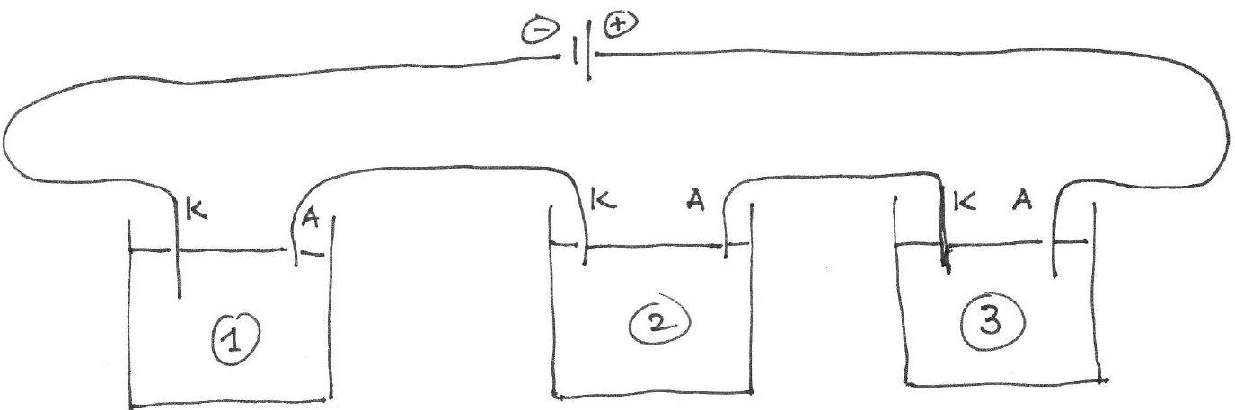
- De kathode is negatief geladen en kan e⁻ overdragen aan de (positieve en neutrale) deeltjes: oxidatoren,
de anode is positief geladen (een tekort aan e⁻) en probeert elektronen te onttrekken aan de (negatieve en neutrale) deeltjes: reductoren.
cel | elektrode | halfreactie
I | kathode:  anode: | 2 H⁺ + 2 e⁻ → H₂(g) + 2 H₂O  2 Br⁻ → Br₂
II | kathode:  anode: | 2 H⁺ + 2 e⁻ → H₂(g) + 2 H₂O  2 H₂O → O₂(g) + 4 H⁺ + 4 e⁻
III | kathode:  anode: | 2 H₂O + 2 e⁻ → H₂(g) + 2 OH⁻  2 I⁻ → I₂
- Bij hogere spanning ook:
cel | elektrode | halfreactie
I | kathode:  anode: | 2 H₂O + 2 e⁻ → H₂(g) + 2 OH⁻  2 H₂O → O₂(g) + 4 H⁺ + 4 e⁻
II | kathode:  anode: | 2 H₂O + 2 e⁻ → H₂(g) + 2 OH⁻  −
III | kathode:  anode: | geen K⁺ → K (pas als alle H₂O op is)  2 H₂O → O₂(g) + 4 H⁺ + 4 e⁻
- Ag-elektroden kunnen in oplossing gaan: Ag → Ag⁺ + e⁻, dat kan alleen als Ag anode is.
anode I: idem 3 .
anode II: idem 3 .
anode III: Ag → Ag⁺ + e⁻; in cel |III zal een neerslag ontstaan van AgI
- pH = −log[H₃O⁺]
- Voor oplosing I en II geldt [H₃O⁺] = 1 mol L⁻¹; pH = 0,0
Oplossing III bevat geen zuur en geen base ⇒ heeft de pH van water: pH = 7,0
pH-verandering:
cel I: er verdwijnt H₃O⁺ (Br₂ wordt gevormd) ⇒ pH zal stijgen
cel II: aan kathode verdwijnt evenveel H₃O⁺ als er wordt gevormd aan anode ⇒ pH blijft gelijk
cel III: er wordt OH⁻ gevormd (I₂ wordt gevormd) ⇒ pH zal stijgen
Een kleurige indicator
- oplossing I: btb is blauw ⇒ pH > 7,6
oplossing II: btb is groen (tussenkleur) ⇒6,0 < pH < 7,6
- HCO₃⁻ is een amfolyt, dus zowel zwak zuur als zwakke base:
HCO₃⁻ + H₂O $⇋$ CO₃²⁻ + H₃O⁺ (1)
HCO₃⁻ + H₂O $⇋$ H₂CO₃ + OH⁻ (2)
- Ba(HCO₃)₂ en Ba(OH)₂ is goed oplosbaar. Het neerslag is dus BaCO₃.
- Het onttrekken van CO₃²⁻-ionen door de vorming van BaCO₃ zal evenwicht b1 naar rechts verschuiven. ⇒ [H₃O⁺] neemt toe/pH daalt ⇒ btb zal via tussenkleur groen overgaan naar geel, naarmate meer CO₃²⁻-ionen worden onttrokken.
- K_{s}(MgCO₃) = 6,8‧10⁻⁶; K_{s}(BaCO₃) = 2,6‧10⁻⁹; K_{s}(Mg(OH)₂) = 5,6‧10⁻¹² ⇒ MgCO₃ is beter oplosbaar dan BaCO₃. Mg(OH)₂ is tamelijk slecht oplosbaar.
De concentraties in oplossingen I en II zijn blijkbaar niet hoog genoeg om het oplosbaarheidsproduct van Mg(OH)₂ te overschrijden.
- Er zullen OH⁻-ionen zijn gebonden (een nog niet waarneembaar neerslag) ⇒ kleur zou eventueel groen kunnen worden.
Mechanisme in stereo
- mechanisme I
mechanisme II
- dipoolmomenten; μ(H₂O) = 6,2; μ(CHCl₃) = 3,4 ⇒ beide zijn polair ⇒geen bruikbare info.
- Bij mechanisme II ontstaat een mesovorm, met waarschijnlijk een ander kookpunt de bij mechanisme I gevormde d- en l-isomeren. Er is echter geen vergelijkend kookpunt bekend ⇒ er kan geen keuze gemaakt worden.
- 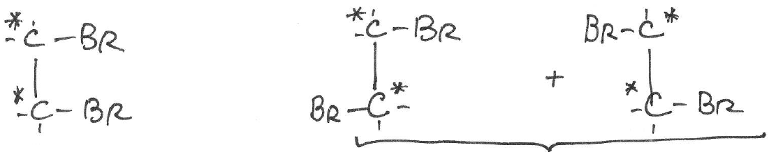
(anti-vorm = mesovorm) racemisch mengsel
De vorming van een racemisch mengsel wijst op mechanisme I
Cl⁻-ionen kunnen blijkbaar ook adderen. Dan moeten er tijdens de reactie ook Br⁻-ionen zijn gevormd. Dat wijst op mechanisme I, waarbij in de tweede stap Br⁻- en Cl⁻-ionen een competitie aangaan.
Zuivere zuurstof bereiden
- 1. 2 BaO₂ → 2 BaO + O₂
2 BaO + O₂ → 2 BaO₂
2. beide reacties combineren in een evenwicht: 2 BaO₂(s) $⇋$ 2 BaO(s) + O₂(g); K_{p} = p(O₂)
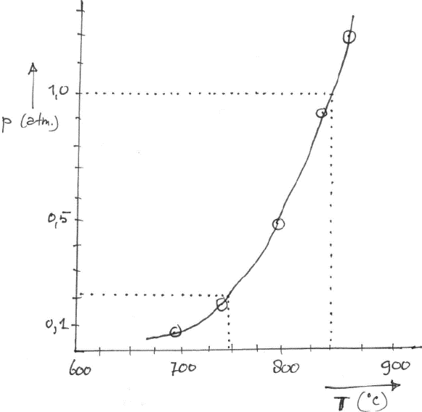
- 1. Uit de tabel blijkt dat bij stijging van T ook p toeneemt. ⇒bij hogere T zal evenwicht a2 meer rechts liggen. Dus BaO zal O₂ opnemen bij relatief lagere T. Uit de tabel kan een grafiek worden geconstrueerd:
De partiële druk van O₂ in lucht van 1 atm is $\frac{20,9}{100}×1$ = 0,209 atm
p(O₂) = 1 atm ⇒ Τ ≈ 740 °C ⇒ BaO zal O₂ opnemen als T < 740 °C.
2. p(O₂) = 1 atm ⇒ Τ ≈ 840 °C ⇒ BaO zal O₂ afstaan als T > 840 °C.
3. 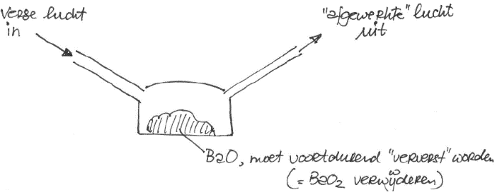
T << 740 °C, maar bij lagere t gaat de reactie veel langzamer. Er moet een optimale temperatuur worden vastgesteld, bijv. 600 °C.
- 1. wèl evenwichtstoestand:
- berekening grenswaarden b1 en b2
- tekenen grafiek
géén evenwichtstoestand: b3.
het evenwicht wordt door weghalen van BaO₂ voortdurend verschoven naar de kant van BaO₂.
2. wèl evenwicht: p(O₂) = K_{p}
géén evenwicht: p(O₂) wil waarde K_{p} bereiken.

